Специальная физическая подготовка боксера. Основные упражнения
Ниже представлены основные упражнения для специальной физической подготовки боксера. Упражнения подобраны таким образом, чтобы были задействованы все без исключения мышечные группы, необходимые боксеру для эффективного использования технического и тактического арсенала в поединке.
Упражнение 1
Техника выполнения: примите исходное положение – туловище естественно выпрямлено, ноги на ширине плеч, руки свободно опущены вдоль туловища, кисти сжаты в кулаки.
Из исходного положения выполните одновременный подъем вверх правого и левого плеча. Вернитесь в исходное положение. Темп выполнения средний. Количество повторений 10–15 раз.
Характер воздействия: упражнение эффективно разогревает мышцы спины и верхнего плечевого пояса.
Важные моменты:
1. Сохраняйте прямое и неподвижное положение туловища.
2. При выполнении старайтесь расслабить мышцы шеи и верхнего плечевого пояса.
3. Контролируйте дыхание: подъем плеч вверх – вдох, возврат в исходное положение – выдох.

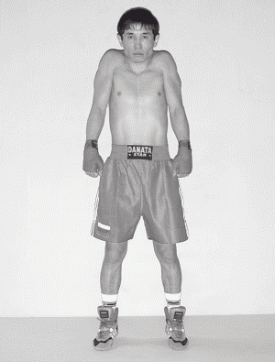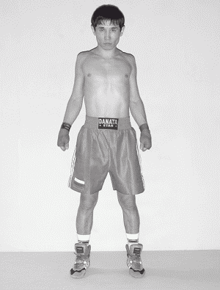
Упражнение 2
Техника выполнения: примите исходное положение – туловище слегка наклонено вперед, ноги на расстоянии полторы ширины плеч и полусогнуты в коленном суставе, кисти рук расположены на коленях.
Из исходного положения выполните круговые вращения в коленном суставе сначала вовнутрь, затем наружу. Темп выполнения медленный. Количество повторений 10–12 раз в каждую сторону.
Характер воздействия: упражнение эффективно разогревает связки коленных суставов.
Важные моменты:
1. Выполняя небольшие надавливания руками на коленный сустав, регулируйте нагрузку.
2. Сохраняйте естественное, спокойное дыхание.

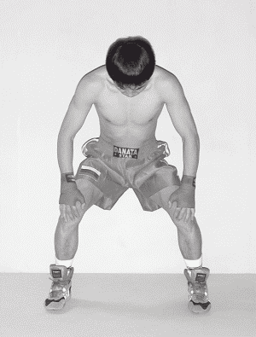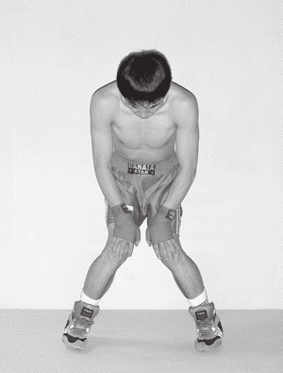
Упражнение 3
Техника выполнения: примите исходное положение – ноги вместе и слегка согнуты в коленном суставе, кисти рук расположены на коленях, туловище наклонено вперед.
Из исходного положения выполните круговые вращения в коленном суставе сначала по часовой стрелке, затем против часовой стрелки. Темп выполнения медленный. Количество повторений 10–12 раз в каждую сторону.
Характер воздействия: упражнение эффективно разогревает связки коленных суставов и мышцы ног.
Важные моменты:
1. Выполняя небольшие надавливания руками, регулируйте нагрузку на коленные суставы.
2. Сохраняйте естественное и спокойное дыхание.

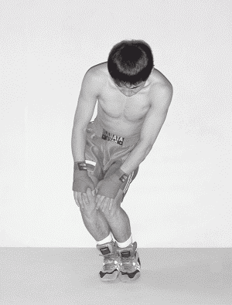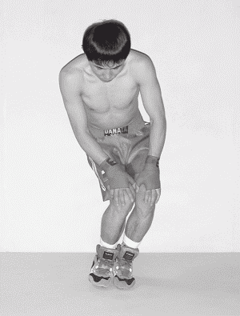
Упражнение 4
Техника выполнения: примите исходное положение – туловище естественно выпрямлено, ноги на ширине плеч, руки свободно опущены вдоль туловища.
Из исходного положения выполните энергичные, амплитудные махи двумя руками сначала вперед, затем назад. Темп выполнения быстрый. Количество повторений 10–15 раз.
Характер воздействия: упражнение эффективно способствует увеличению подвижности суставов верхнего плечевого пояса. Укрепляет мышцы спины и рук. Развивает скорость нанесения ударов руками.
Важные моменты:
1. Старайтесь сохранить максимально быстрый темп на протяжении всего выполнения упражнения.
2. Стремитесь выполнять круговые махи руками при фиксированном положении ног и тазобедренного отдела позвоночника.
3. Конролируйте дыхание, сохраняя его непрерывным и глубоким.

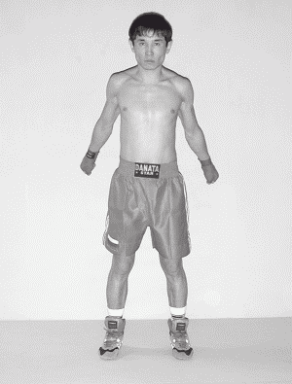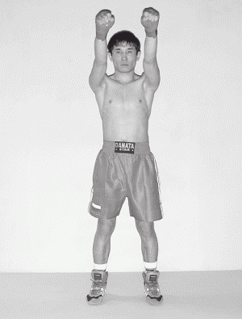
Упражнение 5
Техника выполнения: примите исходное положение – туловище естественно выпрямлено, ноги на ширине плеч, руки согнуты в локтевом суставе и расположены перед туловищем на уровне груди, внутренняя сторона ладоней направлена вниз.
Из исходного положения выполните на два счета энергичное отведение локтей назад. Затем выпрямляя руки в стороны, выполните на два счета отведение прямых рук назад. Во время разведения рук в стороны разверните ладони внутренней стороной вверх. Вернитесь в исходное положение. Темп выполнения быстрый. Количество повторений 10–15 раз.
Характер воздействия: упражнение эффективно разогревает мышцы верхнего плечевого пояса и способствует увеличению подвижности суставов.
Важные моменты:
1. Старайтесь расслабить при выполнении мышцы плечевого пояса.
2. Сохраняйте прямое положение туловища и рук во время выполнения данного упражнения.
3. Не поднимайте плечи вверх и сохранйте начальный уровень положения рук во время выполнения.
4. Контролируйте дыхание, сохраняя его непрерывным и глубоким.

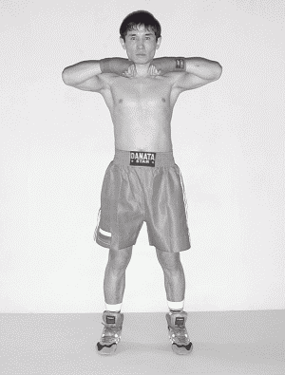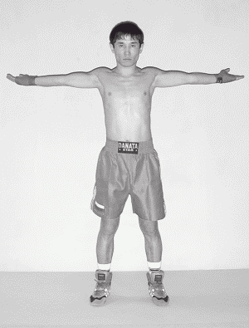
Упражнение 6
Техника выполнения: примите исходное положение – туловище естественно выпрямлено, ноги на ширине плеч, руки согнуты в локтевом суставе и расположены перед туловищем на уровне груди, ладони внутренней стороной направлены вниз.
Из исходного положения выполните попеременные повороты туловища вправо и влево. В конечной точке поворота, выпрямляя руку в локтевом суставе, выполните отведение прямо руки назад. При повороте вправо выполняется разгибание правой руки и наоборот. Чередуйте выполнение поворотов туловища и отведение рук назад вправо и влево на каждый счет. Темп выполнения быстрый. Количество повторений 10–15 раз.
Характер воздействия: упражнение эффективно разогревает мышцы спины, плечевого пояса и верхнепоясничной части позвоночного столба. Способствует увеличению подвижности суставов.
Важные моменты:
1. Во время выполнения поворотов туловища зафиксируйте неподвижное положение ног и тазобедренного отдела позвоночника.
2. Старайтесь синхронно выполнять поворот туловища и отведение руки назад.
3. Сохраняйте прямое положение туловища и ног, а также исходное положение рук (руки держать на одной линии).
4. Контролируйте дыхание: повороты и отведение рук назад – выдох, возврат в исходное положение – вдох.

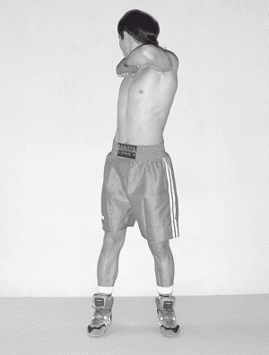

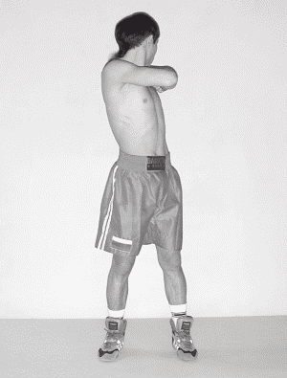
Упражнение 7
Техника выполнения: примите исходное положение – туловище естественно выпрямлено, ноги на ширине плеч, плечи развернуты, правая рука согнута в локтевом суставе и поднята вверх так, чтобы кисть была расположена под мышечной впадиной, левая рука свободно опущена вдоль туловища.
Из исходного положения выполните маятникообразные наклоны в стороны с переменой положения рук. Чередуйте выполнение наклонов вправо и влево. Темп выполнения средний. Количество повторений 10–15 раз.
Характер воздействия: упражнение эффективно разогревает мышцы верхнего плечевого пояса и спины. Способствует увеличению подвижности плечевого сустава.
Важные моменты:
1. Во время выполнения старайтесь расслабить мышцы шеи и верхнего плечевого пояса.
2. Во время выполнения наклонов старайтесь зафиксировать неподвижное положение ног и тазобедренного отдела.
3. Сохраняйте прямое и неподвижное положение головы и туловища.
4. Контролируйте дыхание, сохраняя его глубоким и непрерывным.

Упражнение 8
Техника выполнения: примите исходное положение – туловище естественно выпрямлено, ноги на ширине плеч, руки выпрямлены перед собой на уровне груди.
Из исходного положения выполните круговые вращения рук в локтевом суставе сначала к себе, затем от себя. Темп выполнения средний, с последующим ускорением. Количество повторений 10–15 раз.
Характер воздействия: упражнение эффективно разогревает локтевой и плечевой суставы, способствует увеличению подвижности локтевого сустава.
Важные моменты:
1. Стремитесь расслабить мышцы плеча и предплечья во время выполнения упражнения.
2. Старайтесь сильно не отводить локти в стороны во время сгибания и разгибания рук.
3. Сохраняйте прямое и неподвижное положение туловища.
4. Контролируйте дыхание, сохраняя его глубоким и непрерывным.

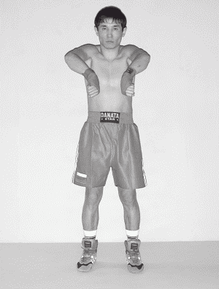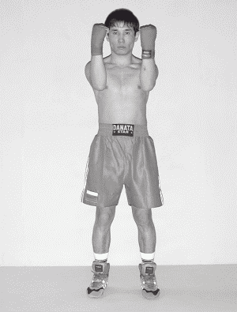
Упражнение 9
Техника выполнения: примите исходное положение – туловище естественно выпрямлено, ноги на ширине плеч. Из этого положения выполните энергичное растирание области ушей ладонями двух рук.
Характер воздействия: массаж эффективно разогревает область ушей, предотвращая микротравмы, которые боксер может получить во время тренировки.
Важные моменты:
1. Старайтесь расслабить во время массажа мышцы лица и шеи.
2. Сконцентрируйтесь на массируемых участках головы.
3. Дыхание произвольное.

Упражнение 10
Техника выполнения: примите исходное положение – туловище естественно выпрямлено, ноги на ширине плеч.
Из этого положения выполните энергичное растирание области носа ладонями обеих рук.
Характер воздействия: массаж эффективно разогревает мышцы лица, предотвращая травмы, которые боксер может получить во время тренировки.
Важные моменты:
1. Старайтесь расслабить во время массажа мышцы лица и шеи.
2. Сконцентрируйтесь на массируемых участках головы.
3. Дыхание произвольное.

Упражнение 11
Техника выполнения: примите исходное положение – туловище естественно выпрямлено, ноги на ширине плеч, руки расположены вдоль туловища, кисти сжаты в кулаки, подбородок подобран, взгляд направлен вперед.
Из исходного положения перенесите вес тела на переднюю часть правой и левой стопы и выполните ходьбу в среднем темпе в течение двух минут.
Варианты выполнения:
а) из исходного положения выполните ходьбу на пятках, темп выполнения средний, количество повторений – непрерывное выполнение в течение 1–2 минут;
б) из исходного положения выполните ходьбу на внешней стороне стоп, темп выполнения средний, количество повторений – непрерывное выполнение в течение 1–2 минут;
в) из исходного положения выполните ходьбу на внутренней стороне стоп, темп выполнения средний, количество повторений – непрерывное выполнение в течение 1–2 минут.
Характер воздействия: при выполнении ритмичной ходьбы усиливается деятельность сердечно-сосудистой и дыхательной систем организма. Ходьба положительно влияет на развитие выносливости и укрепляет связки голеностопных суставов.
Важные моменты:
1. Обязательно варьируйте выполнение различных шагов.
2. Постепенно увеличивайте темп выполнения.
3. Дыхание непрерывное и глубокое.

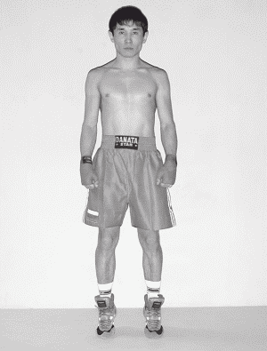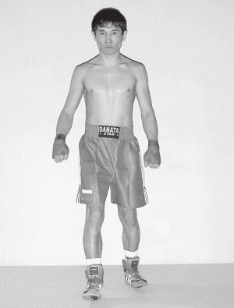

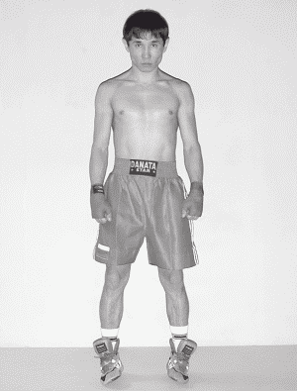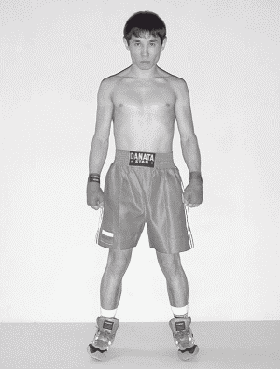
Упражнение 12
Техника выполнения: примите исходное положение – туловище естественно выпрямлено, ноги на ширине плеч, руки согнуты в локтевом суставе и расположены на уровне груди, кисти сжаты в кулаки.
Из исходного положения выполните бег на месте с энергичным и высоким подъемом вверх бедер правой и левой ноги. Угол сгибания ноги в коленном суставе составляет около 90°. Выполните упражнение чередуя подъем правой и левой ноги. Темп выполнения быстрый с максимальной скоростью подъема бедер вверх. Количество повторений – непрерывное выполнение в течение 1–2 минут.
Варианты выполнения:
а) из исходного положения выполните бег на месте с поочередным забрасыванием назад правой и левой ноги, согнутой в коленном суставе. Темп выполнения быстрый, с максимальной скоростью забрасывания ног назад. Количество повторений – непрерывное выполнение в течение 1–2 минут;
б) из исходного положения выполните бег на месте, с поочередным подъемом вверх перед собой бедер правой и левой ноги. Во время выполнения старайтесь отводить бедро немного в сторону, направляя голень вниз. Темп и количество повторений аналогичны вышеописанным вариантам;
в) из исходного положения выполните бег на месте с поочередным подъемом в сторону-вверх бедер правой и левой ноги. Угол сгибания ног в коленном суставе составляет 90°. Темп выполнения и количество повторений аналогичны вышеописанным вариантам.
Характер воздействия: упражнение увеличивает интенсивность работы мышечных групп, усиливает деятельность сердечно-сосудистой и дыхательной систем. Влияет на развитие выносливости и быстроты и способствует развитию умения рассчитывать свои силы.
Важные моменты:
1. Обязательно используйте различные варианты выполнения бега.
2. Не увеличивайте амплитуду движения, чтобы не снизить скорость выполнения.
3. Контролируйте дыхание во время бега, сохраняя его непрерывным и глубоким.

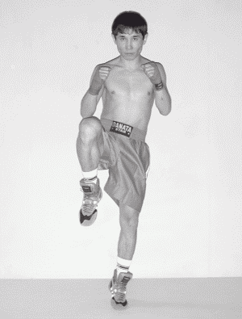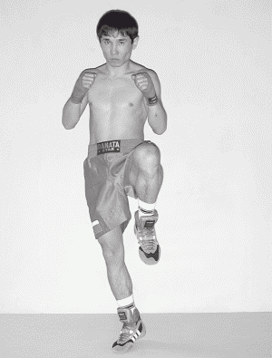

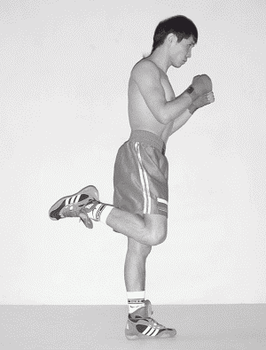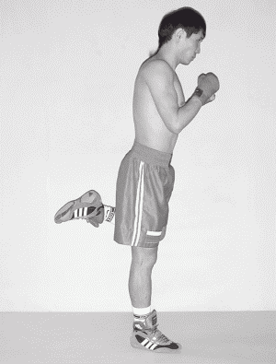

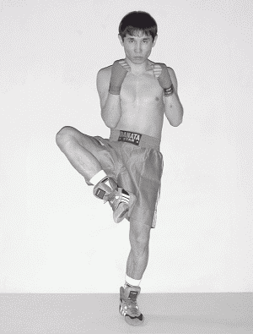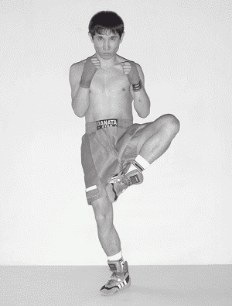

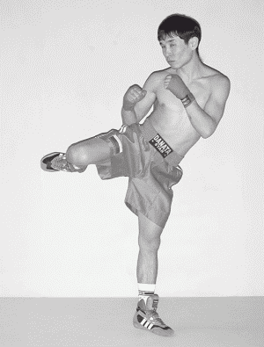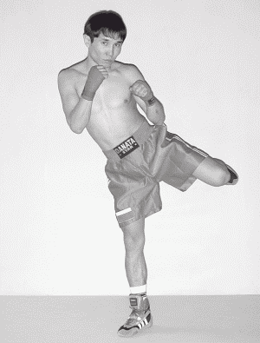
Упражнение 13
Техника выполнения: примите исходное положение – из боевой стойки выполните глубокий присед, до конца сгибая ноги в коленном суставе, вес тела перенесите на переднюю часть правой и левой стопы.
Из исходного положения выполните невысокие прыжки вверх. Упражнение можно выполнять как на месте, так и с продвижением вперед, варьируя траекторию выполнения, – вперед-назад, вправо-влево, зигзагообразно. Темп выполнения средний, количество повторений 10–15 раз.
Характер воздействия: упражнение эффективно укрепляет мышцы ног. Способствует развитию координаций, равновесия, ловкости и других качеств, необходимых боксеру.
Важные моменты:
1. Постепенно увеличивайте скорость и количество выполнения.
2. Сохраняйте исходное положение туловища и рук.
3. Не выпрыгивайте высоко вверх, чтобы не снижать темп выполнения.
4. Контролируйте дыхание, сохраняя его непрерывным и глубоким.

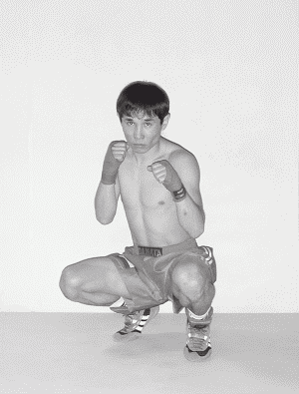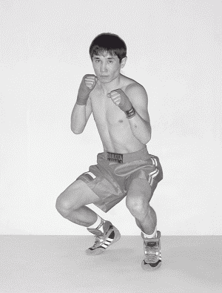
Упражнение 14
Техника выполнения: примите исходное положение – туловище естественно выпрямлено, ноги вместе, руки полусогнуты в локтевом суставе и расположены перед туловищем на уровне груди.
Из исходного положения, с одновременным небольшим подпрыгиванием вверх на месте, выполните разноименные повороты таза и рук вправо и влево. Таз разворачивайте в сторону противоположную от движения рук. Во время выполнения упражнения слегка поворачивайте стопы в сторону движения таза под углом примерно 45°. Темп выполнения быстрый. Количество повторений 15–20 раз.
Характер воздействия: упражнение эффективно разогревает тазобедренный сустав и мышцы тазобедренной области. Способствует развитию координации и ловкости движений, а также равновесия.
Важные моменты:
1. Обязательно старайтесь сохранять неподвижное положение головы и верхней части туловища.
2. Не сгибайте ноги в коленном суставе.
3. Не стремитесь слишком высоко подпрыгивать вверх, чтобы не снижать темп выполнения.
4. Контролируйте дыхание, сохраняя его непрерывным и глубоким.

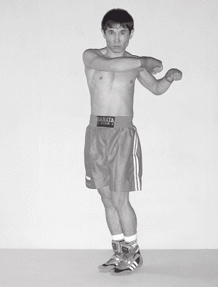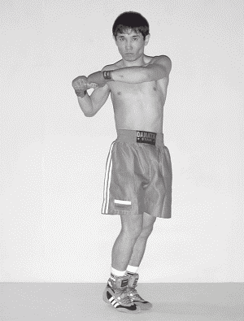
Упражнение 15
Техника выполнения: примите исходное положение – туловище естественно выпрямлено, ноги на ширине плеч, руки свободно расположены вдоль туловища, кисти сжаты в кулаки, подбородок подобран, взгляд направлен вперед.
Из исходного положения выполните наклон вперед, кулаками коснитесь поверхности между стопами. Вернитесь в исходное положение и, одновременно с шагом вперед правой ногой, выполните резкий выброс двух рук вперед-вверх. Вернитесь в исходное положение, снова выполните наклон и повторите упражнение сделав шаг вперед левой ногой. Чередуйте выполнение упражнения на правую и левую ноги с одновременным выбросом рук вперед-вверх. Темп выполнения средний с акцентом на максимально быстрое и мощное выталкивание рук. Количество повторений 10–12 раз в каждую сторону.
Характер воздействия: упражнение эффективно развивает мышцы, участвующие в нанесении прямых ударов. Способствует укреплению мышц туловища и развивает подвижность суставов поясничного отдела позвоночника.
Важные моменты:
1. Расстояние между стопами во время выполнения шага должно составлять полторы ширины плеч.
2. Упражнение можно выполнять с продвижением вперед. При этом вы не делаете шаг назад впередистоящей ногой, а выполняете шаг вперед сзадистоящей ногой.
3. Старайтесь во время наклона удерживать прямое положение спины и ног.
4. Скорость выталкивания рук максимальная, с особым акцентом на начальной фазе движения.
5. Дыхание: исходное положение – вдох, наклон – выдох, выталкивание рук вверх – выдох.
6. Старайтесь не задерживаться в исходном положении, чтобы не снижать темп выполнения.

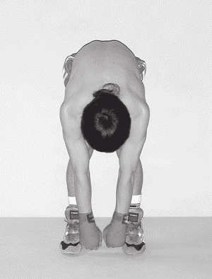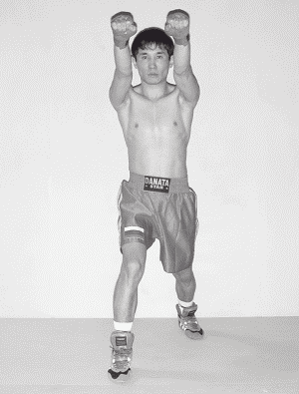
Упражнение 16
Техника выполнения: примите исходное положение – ноги впрямые, расстояние между стоп полторы ширины плеч, руки согнуты в локтевом суставе и расположены перед собой на уровне подбородка, туловище слегка наклонено вперед.
Из исходного положения выполните круговые движения туловищем сначала по часовой стрелке, затем против часовой стрелки. Темп выполнения медленный. Количество повторений 10–12 раз в каждую сторону.
Характер воздействия: упражнение эффективно разогревает и подготавливает все мышечные группы туловища для дальнейшей тренировки.
Важные моменты:
1. Старайтесь сохранить неподвижное положение таза и ног.
2. Стремитесь расслабить мышцы туловища.
3. Дыхание: движение в сторону и назад – вдох, движение в сторону и вперед – выдох.

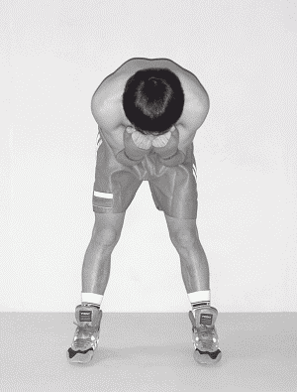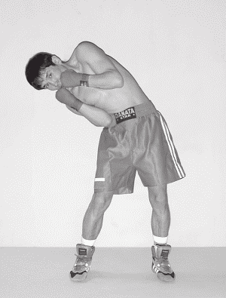

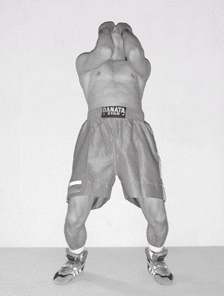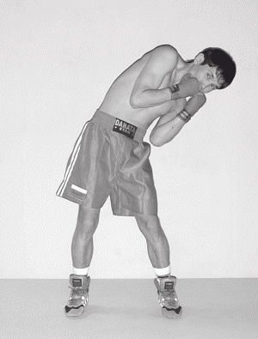
Упражнение 17
Техника выполнения: примите исходное положение – туловище естественно выпрямлено, ноги на ширине плеч, руки расположены вдоль туловища, кисти сжаты в кулаки.
Из исходного положения выполните наклоны головы сначала вперед-назад, затем вправо-влево. Вернитесь в исходное положение и повторите упражнение. Темп выполнения медленный. Количество повторений 10–12 раз.
Характер воздействия: упражнение эффективно разогревает и разминает мышцы шеи.
Важные моменты:
1. Старайтесь расслабить мышцы лица, шеи и верхнего плечевого пояса.
2. Удерживайте прямое и неподвижное положение туловища.
3. Во время наклонов головы вправо-влево не поднимайте вверх плечи.
4. Сохраняйте дыхание глубоким и непрерывным.

Упражнение 18
Техника выполнения: упражнение выполняется в паре с партнером.
Примите исходное положение – сидя на поверхности, ноги согнуты в коленном суставе, стопы прижаты к поверхности, руки полусогнуты в локтях, кисти сжаты в кулаки, подбородок опущен. Партнер удерживает ваши стопы. Из этого положения опустите верхнюю часть туловища на поверхность. Затем поднимите туловище вверх по направлению к стопам и займите положение сидя на корточках. Не останавливаясь, поднимитесь до вертикального положения. Партнер контролирует неподвижность ваших стоп. Вернитесь в исходное положение и повторите упражнение. Темп выполнения быстрый. Количество повторений 10–15 раз.
Характер воздействия: упражнение эффективно укрепляет мышцы брюшного пресса.
Важные моменты:
1. Старайтесь выполнять упражнение непрерывно, без пауз, на один счет.
2. Стремитесь поднимать туловище вверх не за счет работы мышц ног, а максимальным напряжением мышц брюшного пресса.
3. Подъем туловища выполняйте на выдохе, возврат в исходное положение – вдох.

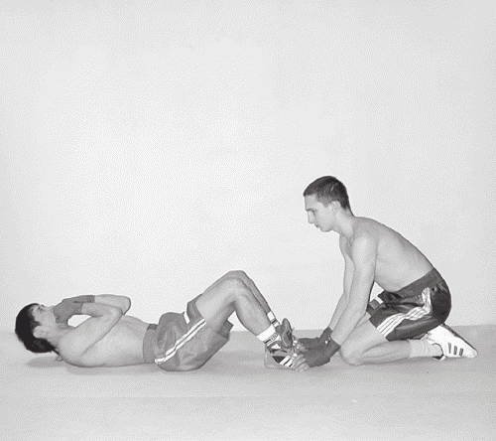

Упражнение 19
Техника выполнения: упражнение выполняется в паре с партнером.
Примите исходное положение – упор лежа на ладонях, партнер удерживает ваши ноги за лодыжки над поверхностью. Из этого положения, используя разные направления – вперед-назад, по кругу – выполните передвижение на руках. Чем шире расставлены руки и чем выше уровень подъема ваших ног, тем выше и нагрузка. Темп выполнения быстрый. Количество повторений – непрерывное выполнение в течение одной минуты.
Вариант выполнения:
а) из исходного положения резко отталкиваясь двумя руками от поверхности, выполните продвижение вперед. Темп выполнени быстрый. Количество повторений – одна минута.
Характер воздействия: упражнение развивает выносливость, координацию, чувство равновесия. Укрепляет кисти рук, запястья, а также мышцы груди и плечевого пояса.
Важные моменты:
1. Чтобы избежать травм, контролируйте действие парнера.
2. Не рекомендуем выполнять вариант выполнения данного упражнения, тем кто имел травмы запястий.
3. Обязательно варьируйте направление выполнения и используйте в тренировках второй вариант данного упражнения.
4. Контролируйте дыхание, сохраняя его ритмичным и глубоким.

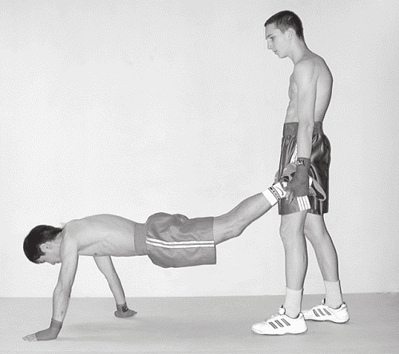

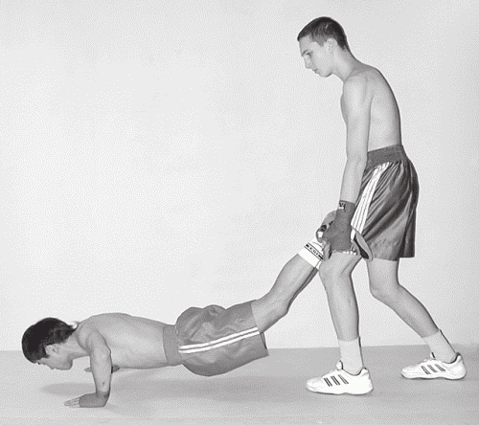

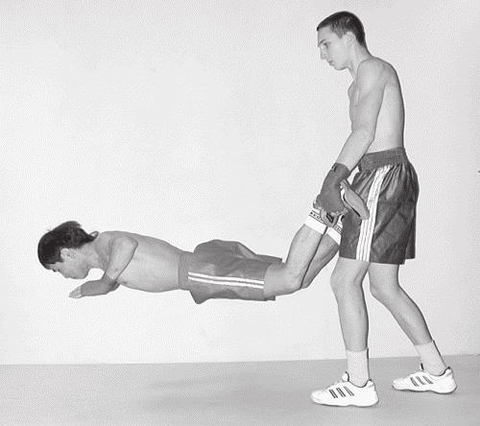
Упражнение 20
Техника выполнения: упражнение выполняется в паре с партнером.
Примите исходное положение – туловище естественно выпрямлено, ноги на ширине плеч. Используйте вес партнера как вес штанги. Из исходного положения выполните медленный наклон туловища вперед. Вернитесь в исходное положение и повторите упражнение. Темп выполнения медленный. Количество повторений 10–12 раз.
Характер воздействия: упражнение эффективно развивает мышцы спины, укрепляет поясничный отдел позвоночника.
Важные моменты:
1. Для выполнения упражнения выбирайте партнера меньшего веса или равного вам по весу.
2. Контролируйте прямое положение ног и спины.
3. Угол наклона туловища вперед не должен превышать 90°.
4. В качестве груза можно использовать штангу.
5. Выполните наклоны туловища на выдохе, возврат в исходное положение – вдох.

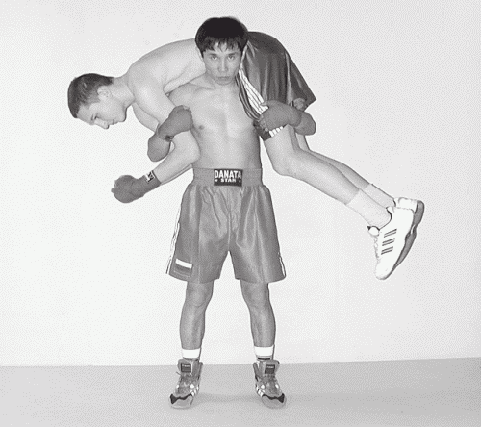

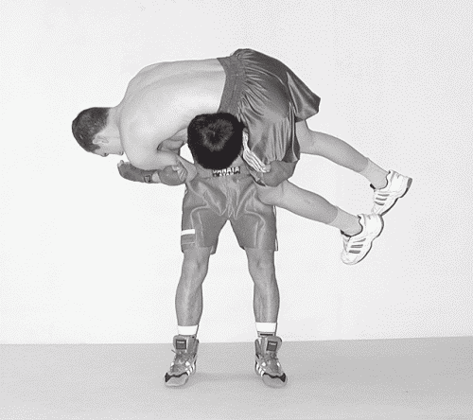
Упражнение 21
Техника выполнения: упражнение выполняется в паре с партнером.
Примите исходное положение – туловище держать прямо, ноги на ширине плеч. Используйте вес партнера как штангу.
Из исходного положения выполните приседание вниз, до конца сгибая ноги в коленном суставе. Вернитесь в исходное положение и повторите упражнение. Темп выполнения медленный. Количество повторений 12–15 раз.
Характер воздействия: упражнение эффективно развивает мышцы ног.
Важные моменты:
1. Для выполнения выбирайте партнера меньшего веса или равного вам по весу.
2. Варьируя положение стоп (стопы разведены, передние части стоп направлены вовнутрь), вы добьетесь нагрузки на внутреннюю и внешнюю стороны бедер.
3. Контролируйте положение равновесия, чтобы не травмировать партнера.
4. Контролируйте дыхание: приседание – выдох, возврат в исходное положение – вдох.

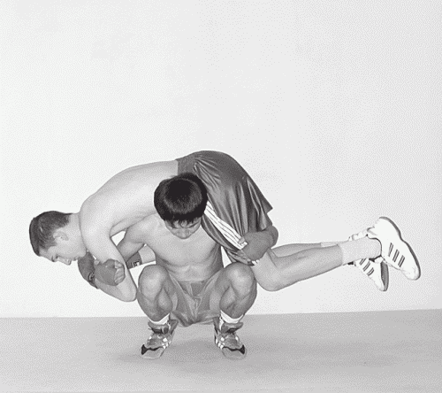
Упражнение 22
Техника выполнения: упражнение выполняется с использованием скакалки.
Выполните прыжки со скакалкой. Темп выполнения быстрый. Количество повторений – 5 раундов по две минуты. Каждые последние 15 секунд в раунде выполняйте прыжки с максимальным ускорением.
Характер воздействия: упражнение эффективно укрепляет мышцы ног, развивает равновесие, быстроту и ловкость движений, а также выносливость. Является одним из самых эффективных упражнений для отработки дыхания.

Упражнение 23
Техника выполнения: примите исходное положение – упор лежа на ладонях, верхняя часть туловища и бедра должны быть расположены на одной прямой линии. Из этого положения выполните отжимания. Пять раз в быстром темпе, пять раз в среднем темпе. Количество повторений 30 раз.
Характер воздействия: упражнение эффективно развивает выносливость, а также силу разгибателей рук и мышц грудного отдела. Укрепляет запястья и пальцы рук.

Упражнение 24
Техника выполнения: примите исходное положение – упор лежа на ладонях.
Из этого положения выполните отжимание. Вернитесь в исходное положение и оттолкнувшись двумя руками от поверхности выполните хлопок. Снова вернитесь в исходное положение и выполните упражнение дальше. Темп выполнения средний. Количество повторений 10–15 раз.
Характер воздействия: упражнение эффективно развивает выносливость, а также силу разгибателей рук, мышц грудного и плечевого отделов. Укрепляет запястья и пальцы рук.

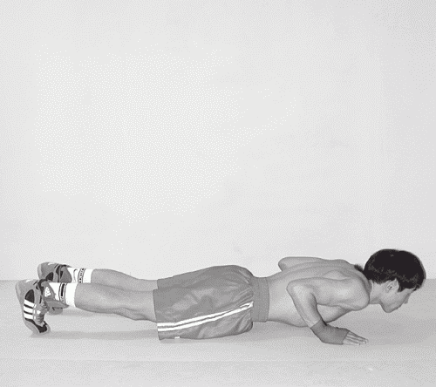

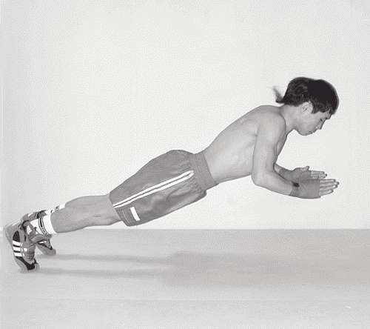
Упражнение 25
Техника выполнения: примите исходное положение – упор лежа на ладонях.
Из исходного положения, сгибая руки в локтевом суставе, выполните отжимание. Вернитесь в исходное положение и выполните упор присед. Темп – средний. Количество повторений 10–15 раз.
Характер воздействия: упражнение эффективно развивает скоростно-силовые качества, выносливость. Способствует увеличению мышечной силы плечевого и грудного отделов позвоночника. Укрепляет суставы запястьев и пальцы рук.

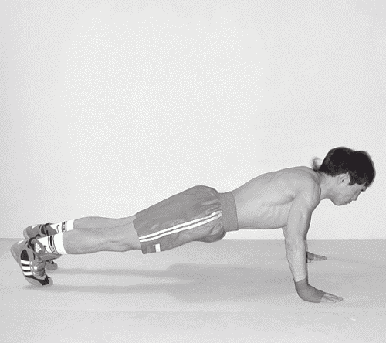

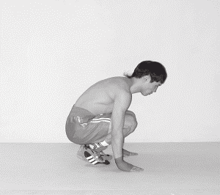
Упражнение 26
Техника выполнения: упражнение выполняется с использованием отягощений.
Примите исходное положение – туловище естественно выпрямлено, ноги на расстоянии полторы ширины плеч, руки выпрямлены перед собой, вес отягощения от 5 кг и выше, в зависимости от вашего веса.
Из исходного положения выполните амплитудные, круговые вращения руками вокруг туловища. Упражнение выполняйте включая в работу ноги (во время вращения одновременно выполняйте полуприседы, сгибая ноги в коленном суставе). Темп выполнения быстрый. Количество повторений 10–20 раз. Чередуйте выполнение вправо и влево.
Характер воздействия: упражнение эффективно развивает взрывную и быструю силу, необходимую в боксе. Способствует развитию мышц плечевого пояса, рук, спины и ног. Укрепляет кисти рук и запястья.
Важные моменты:
1. Сохраняйте быстрый темп, увеличивая амплитуду движений.
2. Контролируйте дыхание, сохраняя его глубоким и непрерывным.

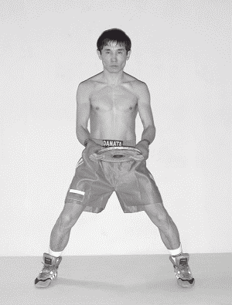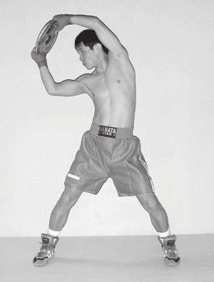

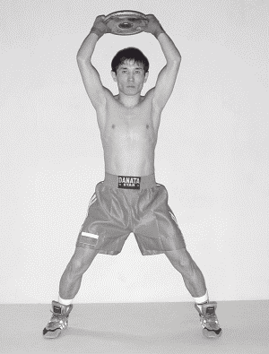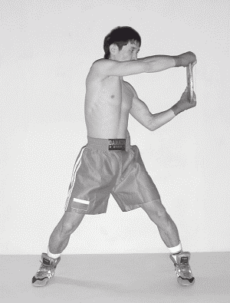
Упражнение 27
Техника выполнения: упражнение выполняется с использованием отягощений.
Примите исходное положение – туловище естественно выпрямлено, ноги на ширине плеч, руки согнуты в локтевом суставе и заведены за голову. Вес отягощения в руках от 5 кг и выше, в зависимости от вашего веса.
Из исходного положения выполните полуприсед, сгибая ноги в коленном суставе, и толчок груза вверх двумя руками из-за головы. Вернитесь в исходное положение и снова повторите упражнение. Темп выполнения быстрый. Количество повторений 15–20 раз.
Характер воздействия: упражнение эффективно развивает взрывную и быструю силу. Укрепляет мышцы верхнего плечевого пояса и ног.
Важные моменты:
1. Во время выполнения упражнения до конца выпрямляйте руки в локтевом суставе.
2. Усиливайте рывок груза вверх, до конца выпрямляя ноги в коленном суставе из положения полуприсед.
3. Старайтесь синхронно выполнять толчок груза вверх и разгибание ног.
4. Выполняйте упражнение на выдохе, возврат в исходное положение – вдох.

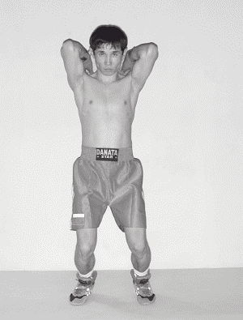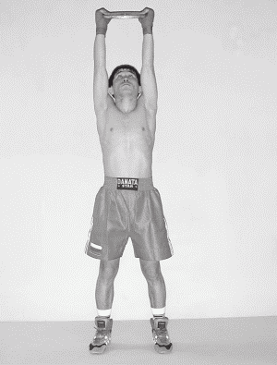
Упражнение 28
Техника выполнения: упражнение выполняется с использованием отягощений.
Примите исходное положение – туловище естественно выпрямлено, ноги на ширине плеч, руки согнуты в локтевом суставе и расположены перед туловищем на уровне груди. Вес груза в руках от 5 кг и выше, в зависимости от вашего веса.
Из исходного положения выполните одновременно толчок двумя руками груза вперед и небольшой прыжок с разведением ног – одной вперед, другой – назад. Толчок руками должен выполняться синхронно с приземлением ног на поверхность. Из этого положения, выполняя невысокий прыжок вверх, вернитесь в исходное положение. Выполняйте упражнение чередуя положение ног – сначала правая впереди, затем – левая. Темп выполнения максимально быстрый. Количество повторений 10–30 раз. Необходимо выбрать груз такого веса, который позволит выполнять упражнение в максимально-скоростном режиме.
Характер воздействия: упражнение развивает взрывную и быструю силу, от которой зависит нанесение ударов руками.
Важные моменты:
1. При потере скорости прекратите выполнение до полного восстановления сил, затем снова выполните упражнение в максимально-скоростном режиме.
2. Во время прыжка не выпрыгивайте высоко вверх, подпрыгивание не должно сказываться на скорости выталкивания груза вперед двумя руками.
3. Выполняйте толчок и движение ногами на выдохе, возврат в исходное положение – вдох.

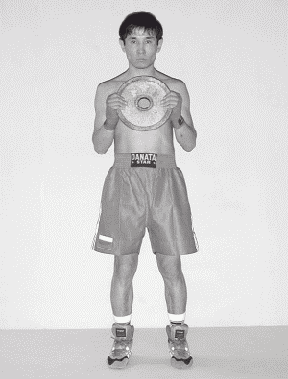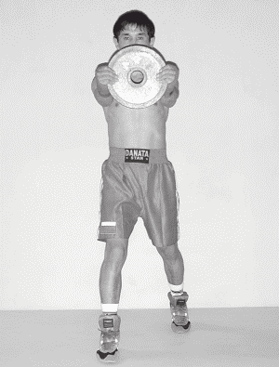
Упражнение 29
Техника выполнения: упражнение выполняется в паре с партнером.
Примите исходное положение – стоя с партнером левым боком друг к другу, стопа к стопе, возьмите его за руку. Из этого положения, преодолевая сопротивление партнера, старайтесь перетянуть его на свою сторону или вывести из равновесия. Выполняйте поочередные перетягивания со сменой рук в течение одной минуты. Затем полминуты отдыха, и так три раза. Темп выполнения медленный.
Характер воздействия: упражнение эффективно вырабатывает взрывную и быструю силу, необходимую боксеру при выполнении ударов руками. Развивает способность сохранять равновесие при воздействии внешней силы, развивает силовую выносливость.
Важные моменты:
1. При выполнении силовых упражнений обязательно выполните расслабляющие и растягивающие упражнения, особенно на те группы мышц, которые участвовали в выполнении движений.
2. Контролируйте дыхание, сохраняя его ритмичным и глубоким.
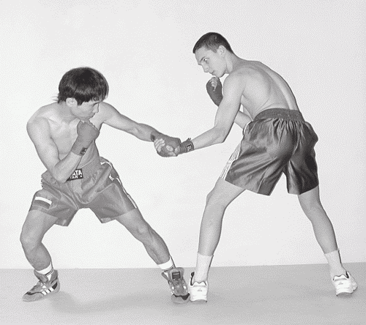

Упражнение 30
Техника выполнения: упражнение выполняется в паре с партнером.
Примите исходное положение – стоя спиной к партнеру, ноги на ширине плеч, руки выпрямлены в стороны. Партнер удерживает ваши руки в области запястий.
Из этого положения, преодолевая сопротивление рук партнера, старайтесь опустить руки через стороны вниз. Затем из положения руки внизу, старайтесь обратно поднять их в стороны, также преодолевая сопротивление партнера. Темп выполнения медленный. Количество повторений 10–20 раз.
Характер воздействия: упражнение является одним из специально-подготовительных упражнений направленных на развитие специальной силы боксера, а также силовой выносливости. Эффективно развивает силу мышц рук, плечевого пояса и груди.
Важные моменты:
1. Старайтесь максимально напрягать мышцы рук во время выполнения упражнения, изолируйте те мышцы, которые не участвуют при выполнении движений.
2. Старайтесь до конца поднимать и опускать руки, преодолевая сопротивление партнера.
3. Контролируйте дыхание: подъем и опускание рук выполняйте на выдохе.

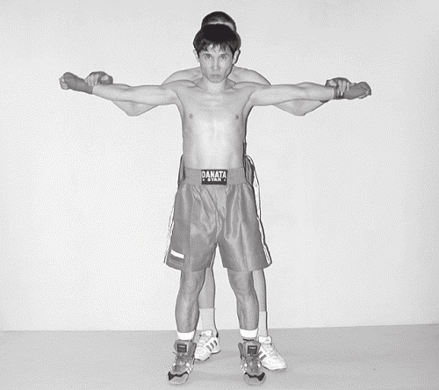

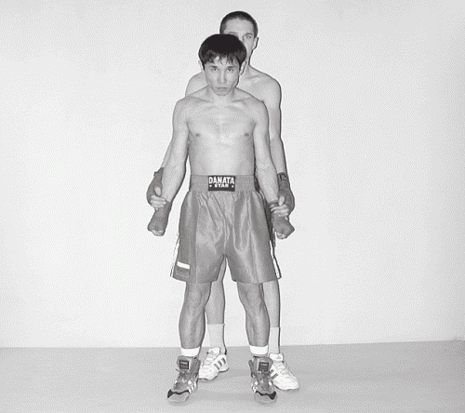
Упражнение 31
Техника выполнения: упражнение выполняется в паре с партнером.
Примите исходное положение – стоя спиной к партнеру в боевой стойке, партнер обхватывает ваши руки в области бицепсов. Из исходного положения, преодолевая сопротивление партнера, в максимально-скоростном для вас режиме выполните серию ударов руками. Варьируйте выполнение различных ударов – прямых, сбоку, снизу. Поменяйте стойку и выполните упражнение другой рукой. Количество повторений 10–25 раз.
Характер воздействия: упражнение эффективно вырабатывает взрывную и быструю силу, необходимую боксеру при выполнении ударов руками.
Важные моменты:
1. Упражнение можно выполнять как на количество, так и на время, стараясь за короткий временной отрезок, например 30 секунд, выполнить максимальное количество ударов.
2. При потере скорости, вследствие усталости, прекратите выполнение до полного восстановления сил, затем снова повторите упражнение с максимальной быстротой, используя эффект силового последействия.
3. Контролируйте правильное выполнение техники ударов, включайте в работу туловище, ноги, тазобедренный отдел.
4. После серии силовых упражнений обязательно выполняйте расслабляющие и растягивающие упражнения, особенно на те группы мышц, которые участвовали в упражнении.
5. Контролируйте дыхание, сохраняя его непрерывным и глубоким, сопровождайте каждый удар резким выдохом.
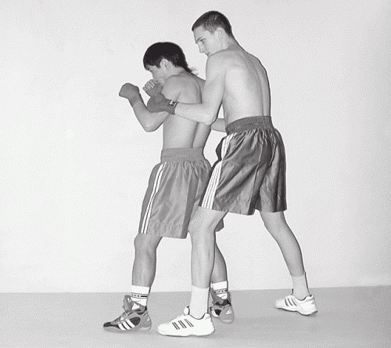

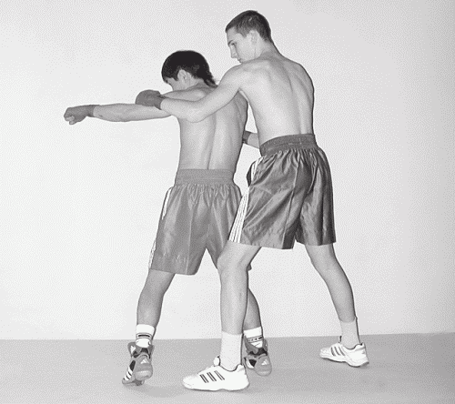

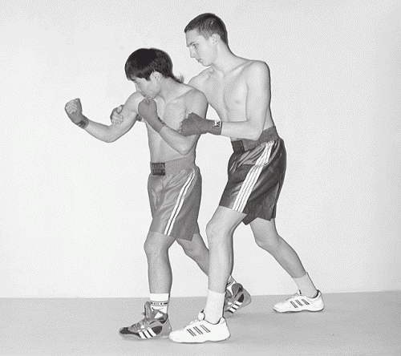

Упражнение 32
Техника выполнения: упражнение выполняется в паре с партнером.
Примите исходное положение – стоя в левосторонней стойке лицом друг к другу на расстоянии вытянутой руки, выполните упор ладонями в ладони партнера. Из этого положения, преодолевая обоюдное сопротивление, выполните сгибание и разгибание рук. Темп выполнения медленный. Количество повторений 15–30 раз.
Характер воздействия: упражнение является одним из специально-подготовительных упражнений, направленных на развитие специальной силы боксера, а также силовой выносливости и равновесия.
Важные моменты:
1. Обязательно выполняйте толчки включая в работу туловище, ноги и тазобедренный отдел.
2. Преодолевая сопротивление, стремитесь до конца сгибать и выпрямлять руки при выполнении упражнения.
3. Контролируйте дыхание, сохраняя его ритмичным и глубоким и сопровождая толчки резким выдохом.

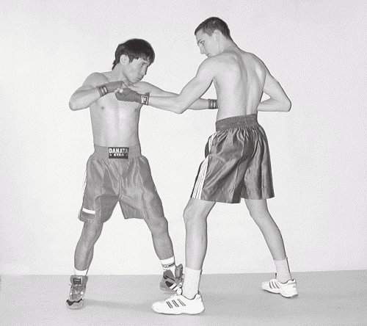

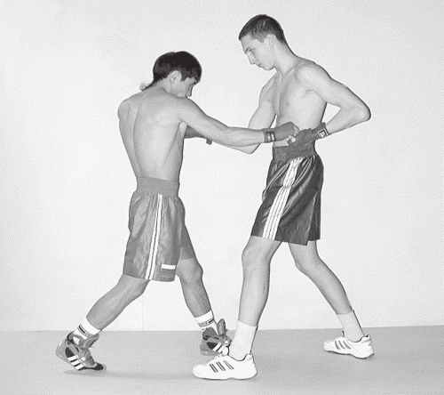
Упражнение 33
Техника выполнения: упражнение выполняется в паре с партнером.
Примите исходное положение – стоя с партнером лицом друг к другу в боевой стойке, выполните упор левой рукой в левое плечо партнера. Партнер выполняет то же самое.
Из исходного положения, с переносом веса тела с сзадистоящей ноги на впередистоящую ногу, в определенном ритме, одновременно выполните толчок руками в плечи друг друга. Ваша задача стараться максимально сильно оттолкнуть партнера или заставить его потерять равновесие. Поменяйте положение рук и выполните упражнение другой рукой. Темп выполнения средний. Количество повторений 15–30 раз.
Вариант выполнения:
а) из положения боевой стойки – одна рука согнута в локтевом суставе и расположена в области туловища, локоть направлен вниз, вторая рука обхватывает локоть партнера. Партнер выполняет то же самое. Из этого положения выполните обоюдный толчок, стараясь вытолкнуть партнера за локоть вверх. Поменяйте положение рук и выполните упражнение другой рукой. Темп выполнения средний. Количество повторений 15–30 раз.
Характер воздействия: упражнение является одним из специально-подготовительных упражнений, направленных на развитие специальной силы боксера, а также силовой выносливости и равновесия.
Важные моменты:
1. Обязательно акцентируйтесь на мощное и быстрое отталкивание.
2. Максимально напрягая мышцы рук, старайтесь производить так называемый «мышечный взрыв».
3. Контролируйте дыхание, сохраняя его ритмичным и глубоким, и сопровождайте каждый толчок резким выдохом.

